დიზაინ ნიმუშები (შუალედური) (ტესტები + დავალება)
სახელი, გვარი: ___________________________________________________________________________
- What does the "S" in SOLID stand for?
  - Single Responsibility Principle
  - Simple Responsibility Principle
  - Separate Responsibility Principle
  - Solid Responsibility Principle
- Which SOLID principle states that a subclass should be able to substitute its parent class without affecting the correctness of the program?
  - Single Responsibility Principle
  - Open/Closed Principle
  - Liskov Substitution Principle
  - Dependency Inversion Principle
- Which SOLID principle states that a software component should depend on abstractions, not concrete implementations?
  - Single Responsibility Principle
  - Open/Closed Principle
  - Liskov Substitution Principle
  - Dependency Inversion Principle
- Which SOLID principle encourages the creation of small, focused interfaces that clients can implement as needed, rather than implementing one large interface that includes methods they don't need?
  - Single Responsibility Principle
  - Open/Closed Principle
  - Liskov Substitution Principle
  - Interface Segregation Principle
- Which SOLID principle states that software entities should be open for extension but closed for modification?
  - Single Responsibility Principle
  - Open/Closed Principle
  - Liskov Substitution Principle
  - Interface Segregation Principle
- Which design pattern provides a way to access the elements of an aggregate object sequentially without exposing its underlying representation?
  - Iterator
  - Observer
  - Singleton
  - Decorator
- Which design pattern allows you to add new functionality to an existing object without changing its structure?
  - Adapter
  - Decorator
  - Observer
  - Strategy
- Which design pattern allows you to define a family of algorithms, encapsulate each one, and make them interchangeable?
  - Adapter
  - Decorator
  - Observer
  - Strategy

- Which design pattern allows you to convert the interface of a class into another interface that clients expect?
  - Strategy
  - Decorator
  - Proxy
  - Adapter
- Which design pattern allows you to define a one-to-many dependency between objects so that when one object changes state, all its dependents are notified and updated automatically?
  - Observer
  - Chain of Responsibility
  - Decorator
  - Adapter
- Which design pattern provides a way to pass a request among a chain of objects until one of them handles it?
  - Observer
  - Chain of Responsibility
  - Adapter
  - Decorator
- Which design pattern provides a way to create a complex object step by step, allowing you to vary its internal representation?
  - Observer
  - Decorator
  - Builder
  - Singleton
- Which design pattern ensures that a class has only one instance and provides a global point of access to it?
  - Observer
  - Adapter
  - Builder
  - Singleton
- Which design pattern is described below?
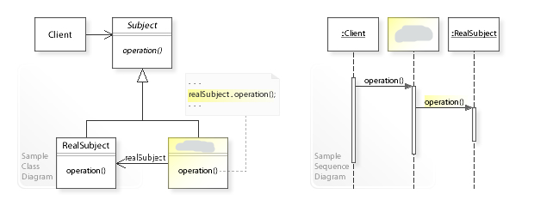
  - Strategy
  - Proxy
  - Iterator
  - Observer

- Which design pattern is described below?
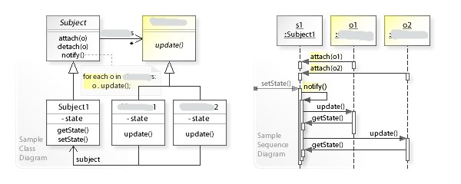
  - Proxy
  - Decorator
  - Observer
  - Singleton
- Suppose you are developing an e-commerce platform, and you want to implement a feature that allows users to pay for their purchases using different payment methods, such as credit cards, PayPal, and Apple Pay. Which design pattern would you use to implement this feature in a way that is flexible and easy to extend in the future if new payment methods are added?
  - Decorator
  - Adapter
  - Strategy
  - Singleton
- Suppose you are building a system that needs to notify multiple subscribers when an event occurs, such as a user creating a new account or a product going out of stock. Which design pattern would you use to implement this feature?Which design pattern is described below?
  - Observer
  - Decorator
  - Adapter
  - Proxy
- Suppose you are building a web application that needs to authenticate users and authorize them to perform certain actions based on their roles and permissions. Which design pattern would you use to implement this feature?
  - Adapter
  - Chain of Responsibility
  - Observer
  - Singleton
- Suppose you are building a logging system for a large software application that needs to store logs in a centralized database. You want to ensure that there is only one instance of the logger object throughout the entire application, to avoid data inconsistencies and improve performance. Which design pattern would you use to ensure that there is only one instance of the logger object?
  - Decorator
  - Observer
  - Adapter
  - Singleton

- Suppose you are building a text editor application that needs to support different formatting options for text, such as bold, italic, underline, and strikethrough. You want to allow users to apply any combination of these formatting options to their text, and also to easily add new formatting options in the future. Which design pattern would you use to handle the text formatting in a flexible and extensible way?
  - Decorator
  - Singleton
  - Proxy
  - State

პრაქტოკული ამოცანა (10 ქულა)
(აირჩიეთ და დაწერეთ ერთ-ერთი ჩამოთვლილთაგან)

State Pattern: რობოტი ავტომატა, რომელიც ხატავს გეომეტრიულ ფიგურას
დაწერეთ Robot კლასი, რომელიც შეძლებს მარტივი ფიგურების დახატვას. ვთქვათ სამკუთხედისას, ან მართკუდხედისას, ანდა კვადრატისა და ა.შ.
რობოტს აქვს რაღაც პიქსელების ეკრანი (ორგანზომილებიანი ჩარების მასივის სახით). ვთქვათ ამ მასივში ჩარი '0' აღნიშნავდეს გაუფერადებელ პიქსელს, ხოლო ჩარი 'X' გაფერადებულს.
გამოიყენეთ State დიზაინ ნიმუში და ააწყეთ რობოტი, რომელიც მოგვცემს საშუალებას ამ "ვირტუალურ" ორგანზომილებიან ეკრანზე დავხატოთ მარტივი ფიგურა.
არ დაგავიწყდეთ main მეთოდის დაწერა და მასში მაგალითის სახით რობოტის შექმნა და მისი მეთოდების გამოძახება.

Decorator Pattern: დეკორირებადი მრავალშრიანი (მრავალსართულიანი) ბურგერი
სუპერ-მეტა-გეგა ბურგერების რესტორანს სურს მომხმარებლებს შესთავაზოს ისეთი ბურგერის აწყობა, რომელსაც იმდენი ფენა ექნება შემავალი ინგრედიენტისა, რამდენიც მომხმარებელს მოესურვება. ვთქვათ, მომხმარებელს სურს ბულკებს შორის 2 ხორცი, 10 ნაჭერი ხახვი, კეტჩუპი და მაიონეზი. მას მსგავსი არანორმალური ბურგერის აწყობის შესაძლებლობა უნდა მივცეთ.
დაწერეთ ბურგერი და მისი ბურგერის დეკორატორ კლასები. ბურგერისთვის მინიმუმ 3 ცალი ინგრედიენტი მაინც უნდა გქონდეთ: ბულკები, ხახვი და ძეხვი.
დეკორატორებს უნდა ჰქონდეთ draw() მეთოდი, რომელიც კონსოლში დახატავს ბურგერს მისი შიგთავსითურთ. წარმოიდგინეთ რომ ბურგერის სიგანეა ხუთი სიმბოლო. მოიფიქრეთ რომელი სიმბოლოები რა ინგრედიენტს განასახიერებს.
პ.ს. ზედა ბულკი და ქვედა ბულკი შეგიძლიათ ცალ-ცალკე დეკორატორ კლასებით გააფორმოთ.

Observer Pattern: ონლაინ მაღაზია და სკალპერები
ჩვენ გვსურს ავაწყოთ ონლაინ მაღაზია (ამაზონისნაირი), სადაც პროდუქტების სია გვექნება. პროდუქტის დამატების დროს მომხმარებლებს გვსურს გავაგებინოთ თუ რა პროდუქტი მივიღეთ.
მომხმარებელს უნდა შეეძლოს შეტყობინებით ახლადმიღებული პროდუქტის ყიდვა (თუ მას ეს სურს). ყიდვის დროს ეს პროდუქტი უნდა წაიშალოს (ან მისის სტატუსი გახდეს - გაყიდულია).
დაწერეთ მაღაზიის კლასი პროდუქტების სიით, მომხმარებლები, რომლებიც ამ პროდუქტს ყიდულობენ, და არ დაგავიწყდეთ მთვარ კლასში მაგალითის მოყვანა: ერთი მაღაზიითა და რამდენიმე მომხმარებლებით, რომლებიც კონკრეტულ პროდუქტებს ყიდულობენ.

